YWSC- 1100176000

土地使用权续期审批
业务手册
师宗县国土资源局
2018年12月4日发布

目录
前言 II
一、受理范围 1
二、适用对象 1
三、办理依据 1
四、实施机构 1
五、许可人员 1
五、许可条件 1
（一）予以许可的条件 1
（二）不予许可的情形 2
六、政策、技术、数量限制 2
七、申请材料 2
八、办理时限 3
八、许可收费 3
九、办理流程 3
（一）申请 3
（二）受理 3
（三）审查 3
（四）许可决定及送达方式 4
十、许可服务 4
（一）咨询方式 错误！未定义书签。
（二）咨询回复 错误！未定义书签。
（三）办理进程查询 错误！未定义书签。
十一、事中事后监管 错误！未定义书签。
十二、附件 错误！未定义书签。

前言
开展行政许可工作，应当遵循依法行政，公开透明，廉洁高效，便民服务的原则，严格按照本业务手册的相关要求进行。
本业务手册的归口管理部门：师宗县国土资源局。
本业务手册主要编写人：师宗县国土资源局。
本业务手册为首次发布。
本业务手册的解释部门：师宗县国土资源局。

土地使用权续期审批业务手册

一、受理范围
工业（商业）项目土地使用权续期审批。

二、适用对象
需要土地使用权续期的工业（商业）项目。

三、办理依据
（一）《中华人民共和国城镇国有土地使用权出让和转让暂行条例》第四十一条 土地使用权期满，土地使用权及地上建筑物、其他附着物所有权者可以申请续期。需要续期的，应当依照本条例第二章的规定重新签订合同，支付土地使用权出让金，并办理登记。

四、实施机构
师宗县国土资源局按属地管理原则受理办理。

五、许可人员
师宗县国土资源局取得《云南省行政执法证》的工作人员。

六、许可条件

（一）予以许可的条件
符合下列条件的，经市、县人民政府土地管理部门、规划部门和房产管理部门批准，工业、商业项目土地使用权期满，土地使用权及地上建筑物、其他附着物所有权者需要续期的，应当按规定重新签订合同，支付土地使用权出让金，并办理登记。应符合的条件：（一）国有建设用地使用权证、房屋权证；（二）取得规划行政主管部门的意见；（三）工业项目续期的还需要提供环保部门对地块的环评意见；（四）要件资料齐全，符合审查报批要求和规范。

（二）不予许可的情形
不符合上款予以批准情形的。

七、政策、技术、数量限制
本行政许可无技术、数量限制。

八、申请材料
工业（商业）项目续期审批行政许可事项申请材料目录
序号 | 材料名称 | 材料形式 | 份数 | 材料来源 | 其他要求
1 | 项目单位用地申请 | 原件 | 1份 | 申请人提供 | 1.复印件应选用A4纸张，同时加盖公章。 2.宗地图1：500或1：1000原件2份，②A3或A4图原件6份，③测绘成果表原件2份，含测绘成果函原
2 | 申报单位法定代表人身份证明及授权委托书 | 复印件 | 1份 | 申请人提供
3 | 法定代表人及委托代理人身份证 | 复印件 | 1份 | 申请人提供
4 | 营业执照副本和组织机构代码证 | 复印件 | 1份 | 申请人提供
5 | 土地证使用证、房屋权证 | 原件 | 1份 | 申请人提供
6 | 规划部门批准土地续期用途的文件 | 原件 | 2份 | 申请人提供
7 | 经属地国土资源管理部门审核签章的权籍调查表及指界资料 | 原件 | 2份 | 申请人提供
8 | 土地估价报告 | 原件 | 1份 | 申请人提供
7 | 工业用地用途续期的需要提供环保部门对地块的环评意见 | 原件 | 1份 | 申请人提供

九、办理时限
受理时限：5个工作日。
法定办结时限：20个工作日（不含公示、上报政府审批、补缴出让金及补件占用的时间）。
法定办结时限：13个工作日（不含公示、上报政府审批、补缴出让金及补件占用的时间）。

十、许可收费
本行政许可事项不收取任何费用。

十一、办理流程

（一）申请
1.窗口受理：师宗县国土资源局利用股
受理时间：法定工作日
乘车方式：步行或自驾；
2.其他受理方式：具体以公告为准。

（二）受理
收到申请人申请后，在5个工作日作出决定。对申请材料符合要求的，准予受理，向申请人发出《予以受理通知书》。对申请材料不符合要求且可以通过补正达到要求的，将当场或者在5日内向申请人一次性告知，材料补正后符合要求的，准予受理。对申请材料不符合要求的，将作出不予受理的决定，向申请人发出《不予受理通知书》。

（三）审查
受理后10个工作日内按照工作流程完成审查，符合条件的上报政府审批，审批通过后，核发批准文件，对不符合许可条件的，作出不予许可的书面决定。

（四）许可决定及送达方式
办理结果：对予以许可的，出具书面批准文件。
对不予许可的，下发《不予行政许可决定书》，并向申请人说明理由。
送达方式：到师宗县国土资源局领取。

十二、许可服务

（一）咨询方式
（1）窗口咨询：国土资源局利用股
（2）电话咨询：0874-5757815
（3）网络咨询：暂不受理
（4）信函咨询：师宗县国土资源局

（二）咨询回复
1.咨询回复
回复机构：师宗县国土资源局。
回复时限：20日内
回复方式：电话、信函、电子邮件回复

（三）办理进程查询
申请人可通过公告的行政审批查询平台查询事项办理进程。
十三、事中事后监管
窗口投诉：各州（市）、县（市、区）行政审批窗口。
窗口投诉：师宗县国土资源局办公室
电话投诉：0874-5757870
网上投诉：暂不受理

信函投诉：师宗县国土资源局办公室。

附件1 许可流程图
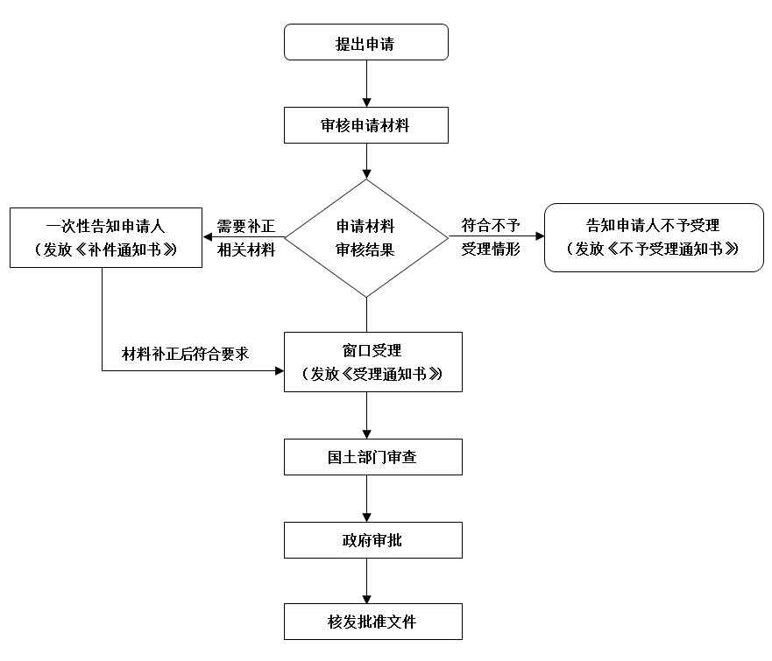

图1工业（商业）项目续期审批流程图

附件2 申请书

XX国土资源局 ：
我单位依据《中华人民共和国城镇国有土地使用权出让和转让暂行条例》相关规定，特向×××局申请办理×××工业（商业）项目续期审批手续。

（印章）
年 月 日

（联系人及电话： ）

附件3 受理通知书

受理通知书
（ ）

：
经审查，提交的 申请，申请材料齐全，符合法定形式，×××国土资源局决定予以受理。

（印章）
年 月 日

附件4 不予受理通知书

不予受理通知书

：
经审查，提交的 申请，×××国土资源局决定不予受理。不予受理理由如下：

如对本不予受理决定持有异议的，可以自收到本通知后60日内依据《中华人民共和国行政复议法》的规定，向××××××申请行政复议，也可以自收到本通知后六个月内依据《中华人民共和国行政诉讼法》的规定，直接向××××××人民法院提起行政诉讼。

（印章）
年 月 日

附件5 补正材料通知书
编号：╳╳╳╳╳

╳╳╳╳：
你提交的╳╳╳╳╳申请，经审查，欠缺以下资料：
1.
2.
3.
请于收到本通知书之日起15个工作日内按照上述要求补件，逾期不补件的，将予以退件。
咨询电话：╳╳╳╳ 咨询人：╳╳╳

╳╳国土资源局
年 月 日

附件6 予以许可通知书

准予工业（商业）项目续期审批行政许可
通知书
字（ ）第 号

申请人 ：
你提交的工业（商业）项目续期申请收悉。经审查，该续期申请符合《中华人民共和国城镇国有土地使用权出让和转让暂行条例》，同意续期。批复如下：
一、同意╳╳╳将位于╳ 国有土地使用权办理续期。
二、该宗土地使用权证书号（不动产权证书号）：╳╳╳，土地使用权面积为╳╳╳平方米，证载用途为╳╳╳，土地使用权类型为国有建设用地使用权，终止日期为╳年╳月╳日。续期后土地权利类型不变。

年 月 日

附件7 不予以许可通知书

不准予工业（商业）项目续期审批行政许可通知书
字（ ）第 号

申请人 ：
你提交的工业（商业）项目续期申请收悉。经审查，该续期申请不符合《中华人民共和国城镇国有土地使用权出让和转让暂行条例》相关规定，×××国土资源局决定不予受理。不予受理理由如下：

如对本不予受理决定持有异议的，可以自收到本通知后60日内依据《中华人民共和国行政复议法》的规定，向××××××申请行政复议，也可以自收到本通知后六个月内依据《中华人民共和国行政诉讼法》的规定，直接向××××××人民法院提起行政诉讼。
（印章）
年 月 日

